Фамилия и имя __________________________________ 7 класс
Дата ____________________________________________________
ЛАБОРАТОРНАЯ РАБОТА №20
«ВЫЯВЛЕНИЕ ОСОБЕННОСТИ ВНЕШНЕЕ СТРОЕНИЕ ПТИЦ В СВЯЗИ С ПРИСПОСОБЛЕННОСТЬЮ К ПОЛЕТУ».
Цель: изучить особенности внешнего строения птиц, связанные с приспособлением к полету.
Оборудование: набор перьев, чучело птицы, лупа, рисунки с изображением птиц.

Ход работы
1. Рассмотрите чучело птицы и найдите на нем отделы тела: голову, шею, туловище, хвост.
2. Рассмотрите голову птицы, обратите внимание на ее форму, размеры; найдите клюв, состоящий из надклювья и подклювья; на надклювье рассмотрите ноздри; найдите глаза и обратите внимание на особенности их расположения.
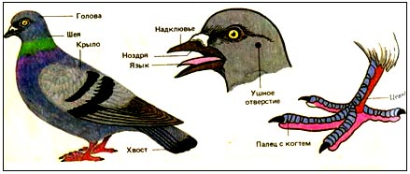
3. Рассмотрите туловище птицы, определите его форму. На туловище найдите крылья и ноги, определите их местоположение. Обратите внимание на неоперенную часть ноги – цевку и пальцы с когтями. Чем они покрыты? Вспомните, у каких животных, изученных ранее, вы встречали такой покров.
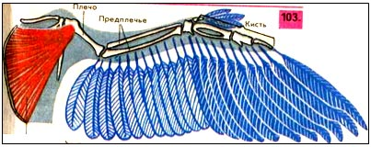
4. Зарисуйте строение контурного пера в тетради и подпишите названия его основных частей.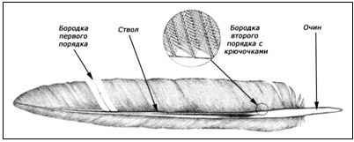

5. На основании изучения внешнего строения птицы отметьте особенности, связанные с полетом. Сделайте запись в тетради.
________________________________________________________________________________________________________________________________________________________________________________________________________________________________________________________________________________________________________________________________________________________

